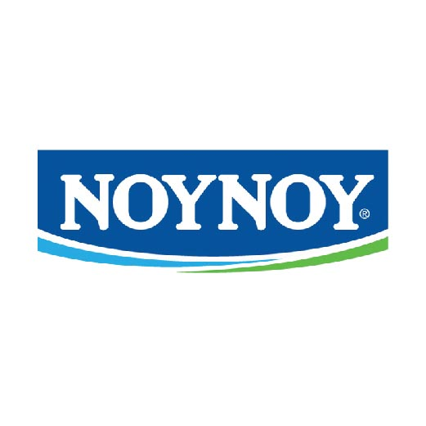

ΕΡΓΑΣΙΑ ΤΕΧΝΟΛΟΓΙΑΣ

ΒΙΟΜΗΧΑΝΙΑ ΝΟΥΝΟΥ

30/11/2019

ΣΧΟΛΙΚΟ ΕΤΟΣ: 2019-2020

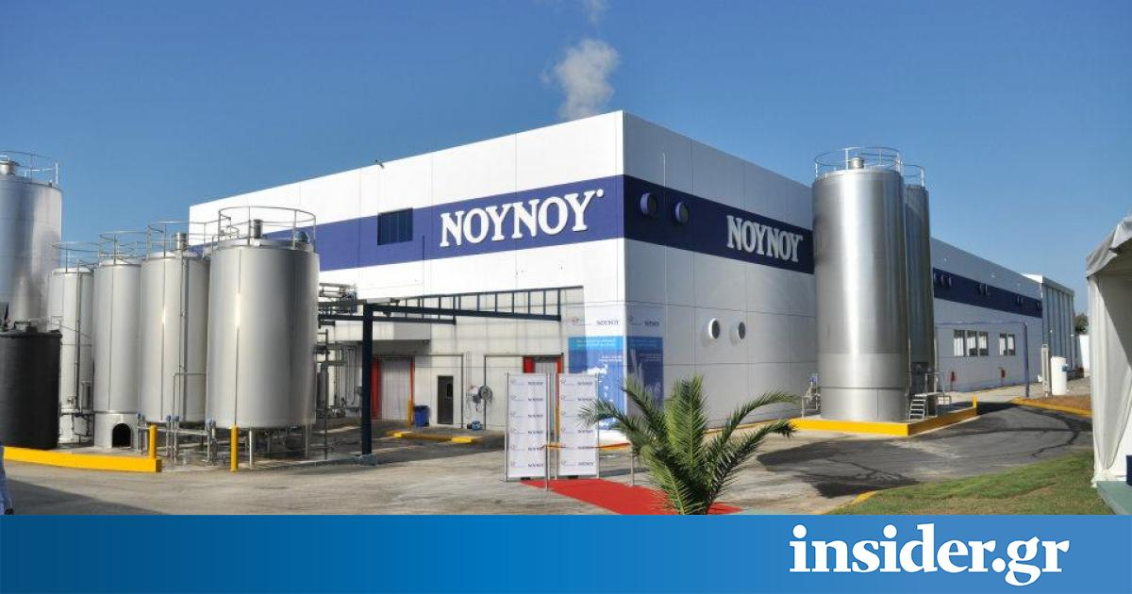

Η **Νουνού** είναι μία γαλακτοκομική εταιρεία που ανήκει στην ολλανδική FrieslandCampin

Το όνομα παραπέμπει στο La Nounou καθώς σχεδιάστηκε για τη γαλλική αγορά. Η επωνυμία η οποία αγοράστηκε από τις ελληνικές ένοπλες δυνάμεις τη δεκαετία του 1920. Η "μικρή Ολλανδέζα" στη συσκευασία έχει παραμείνει αμετάβλητη από το 1929 και είναι χαρακτηριστική. Το 1983 εξαγοράσθηκε από την ολλανδική FrieslandCampina.

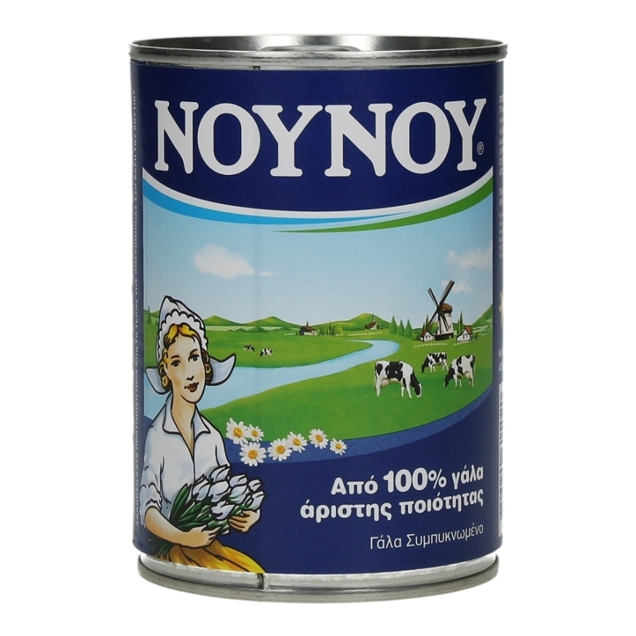

***1*** άτομο υπεύθυνο για το τμήμα εξαγωγή

***2*** άτομα στην επίβλεψη

***2***άτομα στον οικονομικό έλεγχο

***2*** άτομα για την υγιεινή των προϊόντων

***4*** άτομα για την μεταφορά

***8*** άτομα στη παρασκευή του προϊόντων

Το προϊόν αποτελείται ουσιαστικά από **υγρό συμπύκνωμα κονσερβοποιημένου γάλακτος** και περιέχει επίσης **ζάχαρη**.

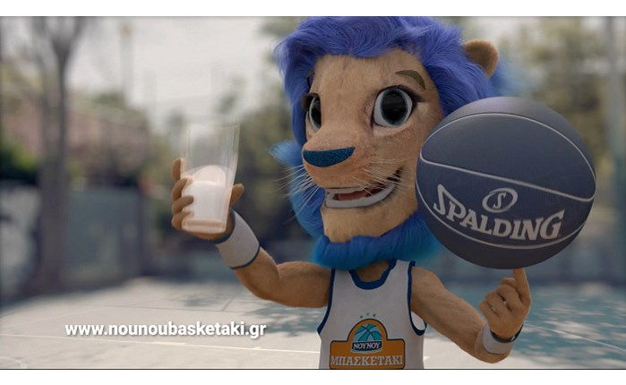

* Δεξαμενές Ψύξης Γάλακτος
* Φορτηγά Συγκέντρωσης Γάλακτος
* Αντλίες Γαλακτοκομικών Προϊόντων
* Δίκτυα Σωλήνων Γαλακτοκομικών Προϊόντων, Βαλβίδες και Εξαρτήματα
* Επεξεργαστής Όρου Γάλακτος (Καθαρισμός ή Διαχωρισμός)
* Ομογενοποιός Γάλακτος
* Αποστητήρας Γάλακτος Κρεμάς
* Μηχανές Συσκευασίας Υγρών Γαλακτοκομικών Προϊόντων (Χάρτινο κουτί, πλαστική ή γυάλινη φιάλη κλπ)

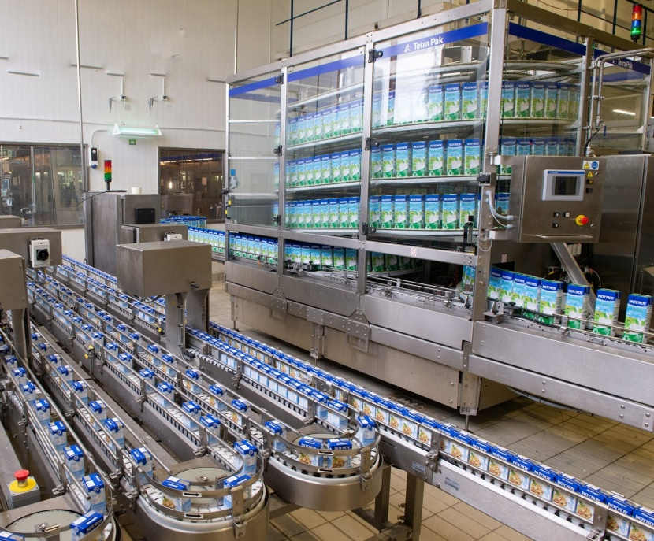

ΕΝΕΡΓΕΙΑ

Οι ενέργειες που απαιτούνται σε μια γαλακτοβιομηχανία είναι ηλεκτρική, θερμική, αιολική και ηλιακή.

ΚΕΦΑΛΑΙΟ

Για την δημιουργία μια βιομηχανίας χρειάζεται ένα αρκετά μεγάλο ποσό για να καλύψει τα έξοδα της βιομηχανίας. Για παράδειγμα, το κτήριο, την πληρωμή των υπαλλήλων, τα υλικά για την παραγωγή του προϊόντος, τα μηχανήματα κλπ. Το ποσό αυτό μπορεί να το χορηγηθεί από το κράτος και τους χορηγούς του προϊόντος.

ΧΡΟΝΟΣ

Ένα γάλα μακράς διάρκειας αποστειρώνετε σε θερμοκρασία άνω των 100 C για περίπου 5 δευτερόλεπτα, έχει διαρκείας ζωής αρκετούς μήνες και μετά την επεξεργασία του δεν χρειάζεται αποθήκευση σε ψυγείο.

ΓΡΑΜΜΗ ΠΑΡΑΓΩΓΗΣ

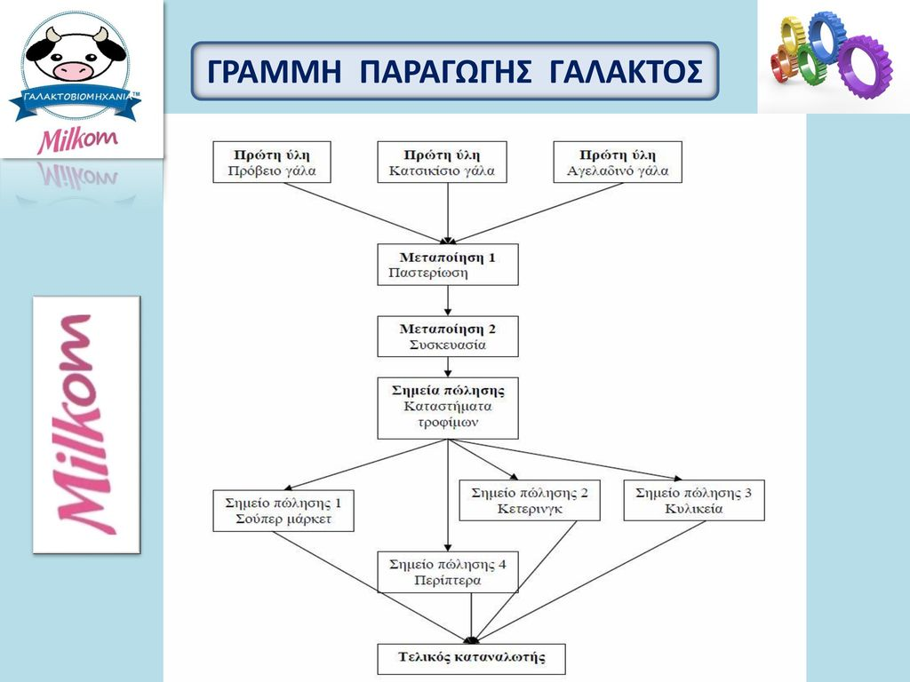

Τα μέσα που μπορούμε να διαφημίσουμε το προϊόν μας είναι αρκετά. Ίσως κάποια είναι περισσότερο αποτελεσματικά αλλά αυτό δεν πάει να πει ότι δεν είναι τρόποι για να προωθήσεις το προϊόν σου. Για παράδειγμα, το **διαδίκτυο** είναι ένα από τα αποτελεσματικότερα μέσα προώθησης όπως και η **τηλεόραση**. Ακόμη, μπορείς και μέσω του **ραδιοφώνου**, των **εκθέσεων**, των **κουπονιών** και των **περιοδικών** να διαφημίσεις το κύριο προϊόν.



Τα απόβλητα που δημιουργούνται από την παράγωγη ενός προϊόντος χωρίζονται σε τρεις κατηγορίες, **στερεά, υγρά** και **αέρια**. Στη περίπτωση της παράγωγης γάλακτος δεν υπάρχουν στερεά απόβλητα. Τα υγρά είναι η λάσπη( ξινό γάλα) και τα αέρια είναι τα καυσαέρια των μηχανημάτων .

